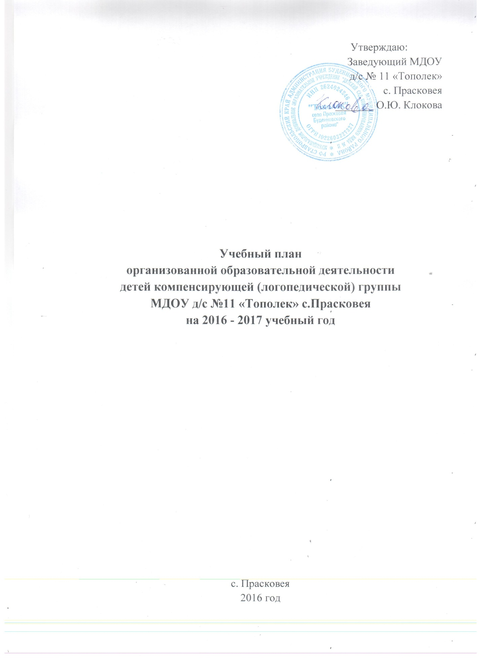

Пояснительная записка

Учебный план организованной образовательной деятельности компенсирующей (логопедической) группы МДОУ д/с № 11 «Тополек» является нормативным документом, регламентирующим организацию образовательного процесса в дошкольном образовательном учреждении с учетом специфики работы ДОУ, учебно-методического, кадрового и материально-технического оснащения.
Нормативно – правовое обеспечение учебного плана:
Федерального уровня:
1. Федеральный закон от 29.12.2012 № 273 - ФЗ «Об образовании в Российской Федерации» (далее – Закон 273 – ФЗ).
2. Федеральный государственный образовательный стандарт дошкольного образования (Приказ Министерства образования и науки Российской Федерации «Об утверждении федерального государственного образовательного стандарта дошкольного образования» от 17.10.2013
№1155).
3. Санитарно-эпидемиологические требования к устройству, созданию и организации режима работы в дошкольных образовательных организациях «Санитарно-эпидемиологические правила и нормативы СанПиН 2.4.1.3049- 13», утвержденные Постановлением Главного государственного санитарного
врача Российской Федерации от 15.05.2013 года №26.
4. Приказ Министерства образования и науки Российской Федерации от 30 августа 2013 года № 1014 «Об утверждении Порядка организации и осуществления образовательной деятельности по основным общеобразовательным программам – образовательным программам дошкольного образования» (Зарегистрировано в Минюсте России 26.09.2013
№ 30038).
5. Письмо Министерства образования Российской Федерации от 14.03.2000 года № 65/23-16 «О гигиенических требованиях к максимальной нагрузке на детей дошкольного возраста в организованных формах обучения».
Локальные акты ДОУ:
1.Устав МДОУ д/с № 11 «Тополек» с. Прасковея.
2. Лицензия на право осуществления образовательной деятельности. 3.Основная общеобразовательная программа дошкольного образования (далее ООП ДО) МДОУ д/с № 11 «Тополек».
4. Адаптированная образовательная программа дошкольного образования МДОУ д/с № 11 «Тополек».
Учебный план является нормативным документом, устанавливающим перечень образовательных областей и объем учебного времени, отводимого на проведение непосредственно образовательной деятельности (далее ООД) в соответствии с ООП и ФГОС ДО.
Основными задачами учебного плана являются:
1.Регулирование объема образовательной нагрузки.
2.Реализация Федеральных государственных образовательных стандартов дошкольного образования (далее ФГОС) к содержанию и организации образовательного процесса в МДОУ.
В соответствии с Законом 273 – ФЗ в структуре учебного плана МДОУ выделены две части: инвариантная и вариативная. Инвариантная часть реализует обязательную часть ООП МДОУ. Вариативная часть учитывает условия дошкольного образовательного учреждения (включая региональный компонент), интересы, возрастные и индивидуальные особенности воспитанников, потребности родителей (законных представителей). Обе части учебного плана реализуются в тесном взаимодействии друг с другом, и направлены на всестороннее физическое, социально-коммуникативное, познавательное, речевое и художественно – эстетическое развитие детей.
Учебный план разработан согласно адаптированной образовательной программе МДОУ детский сад № 11 «Тополек», в основе которой лежат: коррекционные программы:
- «Программа воспитания и обучения детей с общим недоразвитием речи» под редакцией Т.Б. Филичевой, Г.В. Чиркиной, Т.В. Туманова М.: «ПРОСВЕЩЕНИЕ», 2010 г
- «Программа воспитания и обучения детей с фонетико-фонематическим недоразвитием речи» под редакцией Т.Б. Филичевой, Г.В.Чиркиной, Т.В.Туманова М.: «ПРОСВЕЩЕНИЕ», 2014 г.
- Комплексная образовательная программа дошкольного образования для детей с тяжёлыми нарушениями речи (общим недоразвитием речи) с 3 до 7 лет, автор Н.В. Нищева.
- Методическое пособие «Система коррекционной работы в логопедической группе для детей с общим недоразвитием речи», автор Нищева Н.В.
- Коррекция нарушений речи (программы дошкольных образовательных учреждений компенсирующего вида для детей с
нарушениями речи) – М., 2010 г.
- Гомзяк О.С. Говорим правильно в 5-6 лет, 6-7 лет. Конспекты фронтальных занятий. М.: Издательство ГНОМ, 2013 г.
- примерная основная образовательная программа дошкольного образования «От рождения до школы» под редакцией Н.Е.Вераксы, Т.С.Комаровой М.А.Васильевой: М.: МОЗАИКА_СИНТЕЗ, 2013 г.
В учебном плане учтены цели и задачи дошкольного образовательного учреждения, программ, определенных Уставом ДОУ, с учетом регионального
компонента. Содержание обязательной части составляет 60 % объема учебной нагрузки, 40% - составляет часть формируемая участниками образовательного процесса (приказ Минобразования и науки № 1155 от 17
октября 2013 г« Об утверждении федерального государственного образовательного стандарта дошкольного образования»).
В соответствии с комплексными и парциальными программами, программами регионального уровня, коррекционными программами, СаНПиН 2.4.1. 3049-13 организованная образовательная деятельность проводится в течение года с сентября по июнь.
Продолжительность организованной образовательной деятельности для детей 5-6 лет – не более 25 минут. В середине времени, отведенного на непрерывную образовательную деятельность, проводят физкультминутку. Перерывы между периодами организованной образовательной деятельности - не менее 10 минут. Максимально допустимый объем образовательной нагрузки в первой половине дня в старшей группе не должен превышать 45 минут. Образовательная деятельность может осуществляться во вторую половину дня после дневного сна.
При составлении учебного плана учитывалось соблюдение рекомендуемого количества организованной образовательной деятельности (далее ООД) на изучение каждой образовательной области, которое определено в инвариантной части учебного плана, и предельно допустимая нагрузка.
Максимально допустимый объем недельной образовательной нагрузки для детей дошкольного возраста соответствует СанПиН 2.4.1. 3049-13 от 15.05.2013 года №26 (раздел XI. «Требования к режиму дня и организации воспитательно – образовательного процесса», п.п.: 11.9., 11.10., 11.11., 11.12.)

Возраст детей | От 5 до 6 лет с ОНР | От 6 до 7 лет с ОНР
Требования СанПин 2.4.1.3049 – 13 п.п. 11.9, 11.10, 11.11.,11.12. | Не более 25 мин | Не более 30 мин
Фактическая деятельность НОД | 25 | 30
Суммированное количественное время НОД (недельное) | 6 ч. 15 мин. | 8 ч. 30 мин.

Группу компенсирующей направленности для детей с общим недоразвитием речи посещают воспитанники в возрасте от 5 до 6 лет. Продолжительность непрерывной непосредственно образовательной деятельности для детей шестого года жизни с ОНР – не более 20 - 25 минут. Нагрузка в неделю 14 (15) занятий – 6 часов 15 минут в зависимости от периода обучения.
Учебный план
группы компенсирующей направленности МДОУ
д/с № 11 «Тополек» с. Прасковея:

Период в учебном году | Количество занятий в неделю | Виды занятий | Общее количество занятий | Количество индивидуальных логопедических занятий
1 (сентябрь – ноябрь) | 4 | 1.Развитие слухового восприятия.  2.Словарная работа.  3.Формирование грамматического строя речи.  4. Развитие связной речи.  5.Произношение | 2  8  3  11  20 | Ежедневно, по 15 минут каждое занятие
Количество фронтально – подгрупповых занятий за период - 44
II (декабрь – март) | 5 | 1.Развитие слухового восприятия.  2. Словарная работа.  3.Формирование грамматического строя речи.  4.Развитие связной речи.  5.Произношение. | 2  10  15  15  30
Количество фронтально – подгрупповых занятий за период - 72
III (апрель – май) | 5 | 1.Словарная работа.  2.Формирование грамматического строя речи.  3.Развитие связной речи.  4.Произношение. | 4  14  14  21
Количество фронтально – подгрупповых занятий за период - 53
Общее количество фронтально-подгрупповых занятий - 169
июнь |  |  |  | Ежедневно, индивидуальные занятия

